EQ使用说明书

配置源程序

发布与运行
（1）将光盘\TM\02\EQ文件夹拷贝到Eclipse的工作空间中。
（2）启动Eclipse。
（3）选择“文件”/“导入”菜单项，展开“常规”节点，选择“现有项目到工作空间中”子节点，如图1所示。
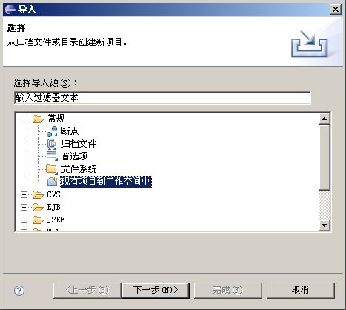
图1 “导入”窗口
（4）单击【下一步】按钮，单击【浏览】按钮，选择程序所在目录，然后勾选“将项目复制到工作空间中”复选框，如图2所示。
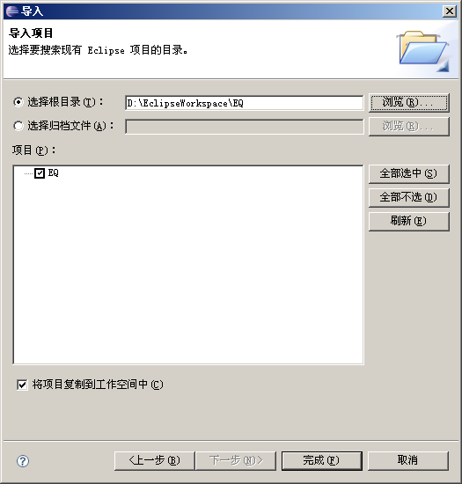
图2 “导入”窗口
（5）单击【完成】按钮。
（6）在项目上单击鼠标右键，依次选择“新建”/“文件夹”命令，新建一个“lib”文件夹，然后，将JavaDB数据库驱动文件“derby.jar”拷到该文件夹中。在该文件上单击鼠标右键，选择“构建路径”/“添加至构建路径”命令。
（7）在导入工程的src文件中，找到可执行的主类，在该类上单击鼠标右键，选择“运行方式”/“Java应用程序”项，如图3所示，完成程序配置
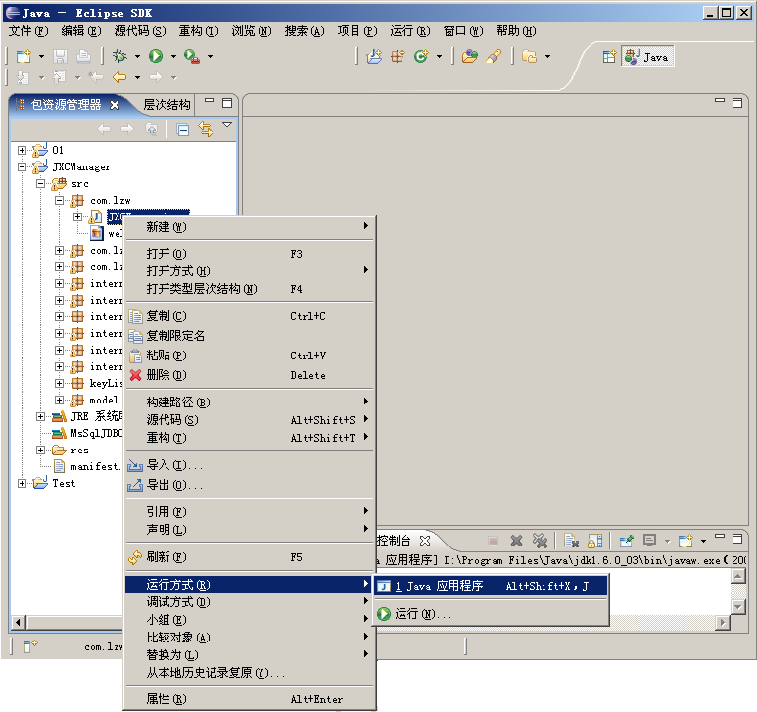
图3 选择菜单项

使用说明

系统介绍
企业内部通讯系统必须提供网络通讯功能、在通讯过程中禁止使用聊天表情、文件传送等功能，避免资料外泄，或因发送错误而导致上级资料的丢失以及其他损失。最重要的是必须适应任何操作系统，也就是实现跨平台技术，因为企业内部的工作需要，工作环境中使用了多个操作系统来完成不同的工作。另外，系统不需要使用服务器中转和记录通讯内容，可以独立完成通讯任务，排除职工对领导监视工作进度等逆反心理。

操作流程
使用本程序时，请按以下步骤操作：
（1）单击“系统设置”选项卡，设置系统、IP搜索范围和服务器登录设置。如图4所示。
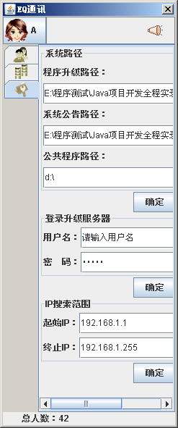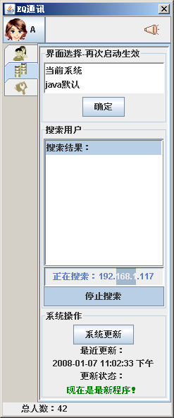
图4 系统设置 图5 用户搜索
（2）单击“系统操作”选项卡，搜索新的用户，如图5所示，如果你知道对方的IP地址，单击“用户列表”选项卡，选中其中的一个用户单击鼠标右键弹出快捷菜单，如图6所示。在该菜单中，可对用户信息进行添加、删除、用户更名、访问主机资源及公共程序等操作。
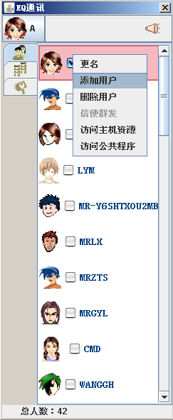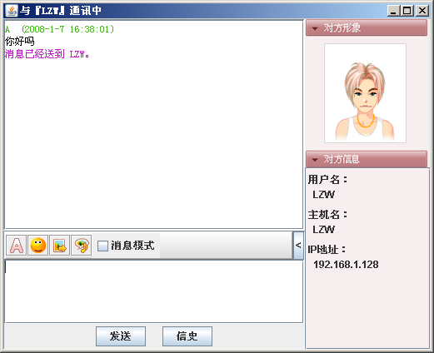
图5 系统操作 图6 使用信使发布消息
（3）如果对方未开启企业通信系统的情况下，向对方发送信史信息，如图6所示。
（4）本程序还支持群发功能，按住键盘上的<Ctrl>键，选择需要发送信息的人，然后，单击鼠标右键选择“信使群发”命令，进行信使群发操作。

